Ámbito ☑  Aplicación | Nombre ☑  GMM MAPEADOR MEXICO
Creado por ☑  José Luis García Díaz. | Fecha Última Actualización ☑  XX/XX/2012 | Nº de versión ☑  1.0.0 | País ☑  México

- Datos Generales ☑

Nombre del Caso de Uso ☑  C006-Aplicar Mapeo | Nuevo / Modificado ☑  Nuevo
Objetivos ☑
1.- Generar el archivo mapeado.
2.- Depositar archivo mapeado en ruta del canal de salida.

- Inventario de Actores ☑

Código | Nombre | Descripción
A001 | GMM | Gestor de Mensajería Multicanal.
A002 | Canal | Representa a la ruta del canal de salida.

- Características ☑

Precondiciones
- Existe conexión a Base de Datos.
- Existe información en BD.
- Existe contratación.
- Existe Business Process en Sistema.

Poscondiciones

Válidas.
- Archivo mapeado es creado.
- La ruta del canal de salida recibe el archivo mapeado.

Inválidas.
- No se crea archivo mapeado
- La ruta del canal de salida no recibe ningún archivo mapeado.

- Escenarios ☑

  - Escenario Primario ☑
Paso | Acción
1 | Tomar de la base de datos la información a mapear.
2 | Con el nombre del mapa obtener nombre Business Process
3 | Registrar en bitácora “Inicio de mapeo”.
4 | Realizar mapeo correspondiente.
5 | Generar archivo mapeado
6 | Validar VA1, de ser correcto ir a paso 7, de lo contrario ir a paso 9
7 | Deposita el archivo mapeado en ruta del canal de salida.
8 | Generar traza para tracking  Enviar tracking a AST vía MQ  Actualizar estatus en pantalla de seguimiento de procesos  Ir a paso 10
9 | Generar traza para tracking  Enviar tracking a AST vía MQ  El sistema cambia status de Verde a Rojo para Etapa de Flujo correspondiente al archivo en procesamiento  Depositar archivo de cabecera con el código de error y archivo cliente en ruta de salida  Generar alertas email
10 | Registrar en bitácora “Fin de mapeo y estatus del proceso”.
11 | Termina caso de uso

  - Escenarios Alternos ☑

    - EA1 <Nombre del Escenario Alterno>:
Paso | Acción
#

    - EA# <Nombre del Escenario Alterno>:
Paso | Acción
#

- Reglas de Negocio ☑

  - RN# < >

- Validaciones ☑
  - VA1 < Validación mapeo correcto >:
Paso | Acción
1 | Verifica que se haya generado el archivo mapeado.

- Excepciones ☑

  - EX# < >:
Paso | Acción
1
  - EX < >
Paso | Acción
1

- Mensajes de Error ☑
Código | Descripción
#

- Control de Versiones ☑

Nº Versión | Fecha | Autor Modificación | Descripción
1.0.0 | XX/XX/2012 | Antonio Rios. | Ajustes diversos.
1.0.1 | XX/XX/2012 | José Luis García | Ajustes

- Anexos.
Diagrama 1 .Casos de uso C006-Aplicar Mapeo.

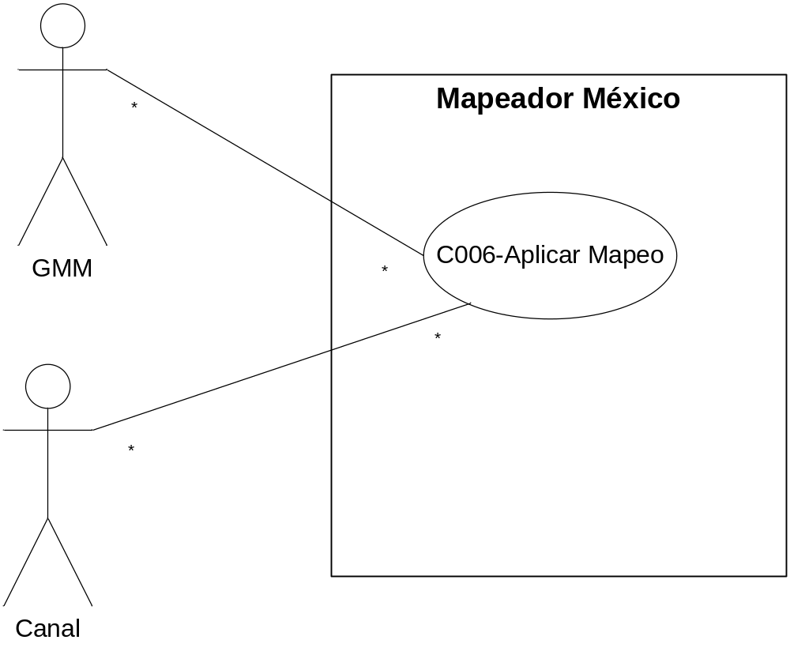
Diagrama 2
Diagrama N.

Nota: Plantilla para la generación de Diagrama


